КОНКУРСНОЕ ЗАДАНИЕ
Для Финала X Национального чемпионата
«Молодые профессионалы» (WorldSkills Russia)
Чемпионатного цикла 2021-2022 гг.
компетенции
«ХОЛОДИЛЬНАЯ ТЕХНИКА И СИСТЕМЫ КОНДИЦИОНИРОВАНИЯ»
для основной возрастной категории
16-22 года

Конкурсное задание включает в себя следующие разделы:

1. Форма участия в конкурсе: 2
2. Общее время на выполнение задания: 2
3. Задание для конкурса 2
4. Модули задания и необходимое время 3
5. Критерии оценки. 9
6. Приложения к заданию. 10



- Форма участия в конкурсе: Индивидуальный конкурс

- Общее время на выполнение задания: 20 ч.

- Задание для конкурса
Конкурсное задание разработано для проверки навыков участников конкурса по следующим направлениям:
• Знание правил монтажа и наладки холодильных и климатических установок (далее – холодильных установок);
• Монтаж отдельных компонентов холодильной установки;
• Соединение компонентов холодильной установки фреонопроводами;
• Проверка герметичности, вакуумирование и заправка холодильной установки;
• Настройка средств автоматизации холодильной установки;
• Пуско-наладка холодильной установки с заполнением карты контрольных замеров.
Участники соревнований получают инструкции по монтажу, чертежи и принципиальные схемы.
Задание включает в себя сборку контура холодильной установки и ее пуско-наладку.
Окончательные аспекты критериев оценки уточняются экспертами. Оценка производится как в отношении полученного результата, так и в отношении процесса выполнения задания. Если участник конкурса не выполняет требования техники безопасности, подвергает опасности себя или других конкурсантов, такой участник может быть отстранен от конкурса.

- Модули задания и необходимое время
Таблица 1.
Наименование модуля |  | Соревновательный день (С1, С2, С3) | Время на задание
A | Изготовление компонентов. | С2 09.00-13.00  С2 14.00-18.00  С3 09.00-13.00  С3 14.00-18.00 | 16 часов
B | Расстановка и обвязка компонентов холодильной установки. |  | 16 часов
C | Испытания под давлением. |  | 16 часов
D | Электромонтажные работы. |  | 16 часов
E | Подготовка оборудования к вводу в эксплуатацию. |  | 16 часов
F | Пусконаладочные работы. |  | 16 часов
G | Поиск и устранение неисправностей. Настройка системы кондиционирования воздуха. | С1 09.00-12.00 | 4 часа

Модуль A, B, C: Изготовление компонентов. Расстановка и обвязка компонентов холодильной установки. Испытания под давлением.

Участник должен смонтировать и обвязать компоненты холодильной установки RCDE, работающей на хладагенте R134a. Изготовление 2ух компонентов холодильной установки RCDE (фреоновый теплообменник и участок с электромагнитными клапанами) включается в общее время модуля. Герметичность теплообменников проверяется совместно с общим фреоновым контуром.
Участники должны проверить все соединения на герметичность (контур хладагента - избыточным давлением азота, соответствующим проектной Тконд, увеличенной на 10°C (± 0,5 Бар);
Трассировка и размеры трубопроводов выбираются участниками на своё усмотрение, в соответствии со стандартами (за исключение компонентов и трубопроводов, заданных чертежом). В процессе оценки будут рассматриваться прямолинейность, горизонтальность/вертикальность трубопроводов.
Участники не производят монтаж водяного контура, фанкойл будет предустановлен и заправлен.
Изготовление теплообменников:
- Фреоновый теплообменник изготавливается из медных труб диаметром 1/2". Геометрия теплообменника: габаритная длина 480 мм, 3 прохода по вертикали, 4 ряда по горизонтали в каждом проходе.
- Рекуперативный теплообменник изготавливается участниками произвольных размеров (длина от муфты до муфты не менее 200 мм, расстояние между врезками не менее 100 мм). С торцов теплообменника необходимо проводить монтаж с помощью переходных муфт.
- Теплообменник на стороне конденсатора изготавливается из медных труб диаметром 3/8". Геометрия теплообменника: габаритная длина не менее 300 мм, 2 прохода, 6 рядов в каждом проходе.

Изготовление линии всасывания:
- Всасывающий трубопровод (от отделителя жидкости до компрессора) должен быть изготовлен с 6 гибами (см. эскиз). В процессе оценки будет учитываться горизонтальность и прямолинейность данного участка в крайних точках.
Участник должен:
- Выполнить разметку труб;
- Нарезать трубы в размер;
- Произвести гибку медных труб;
- Собрать теплообменник в соответствии со сборочным чертежом;
- Произвести пайку труб твердым припоем.
- Расставить и закрепить недостающие компоненты холодильной установки в соответствии с принципиальной схемой чертежом;
- Смонтировать фреонопроводы;
- Выполнить проверку герметичности контура хладагента.

Примечание:
  - Участник приступает к огневым работам только с разрешения технического эксперта;
  - Газы из шлангов паяльного поста должны быть стравлены после завершения работ;
  - В процессе оценки будут рассматриваться прямолинейность, горизонтальность/вертикальность трубопроводов, а также их габаритные размеры;
  - Время начала и окончания опрессовки в карту контрольных замеров заносит участник;
  - Настройка каждого реле давления должно демонстрироваться экспертам на выключенной установке. Правильно настроенное реле давления, срабатывание которого не показано экспертам, будет считаться настроенным неверно;
  - Модули A-F выполняются в едином тайминге. Участник может выполнять задание в удобной для себя последовательности. При этом необходимо соблюдать последовательность выполнения контрольных операций: установка не может быть запущена без успешного вакуумирования.
  - Ориентация тройников не оценивается (оценивается только правильность расположения по схеме);
  - Участник должен предъявить к оценке группе экспертов фреоновый контур перед опрессовкой. В случае, если контур собран не по схеме, необходимо будет внести исправления в схему с санкции технического эксперта. В случае отсутствия замечаний, участник может приступать к опрессовке;
  - Во время оценки правильности монтажа холодильного контура конкурсное время не останавливается.

Запрещено:
  - Монтировать компоненты или элементы схемы (фреоновой и электрической) на задней стенке стенда: кабели, трубы, клипсы, гофру, компоненты и пр.

Модуль D: Электромонтажные работы

Участник должен выполнить подключение электрических потребителей к щиту управления холодильного стенда RCDE в соответствии с электрической схемой.
По окончанию электромонтажных работ участникам необходимо выполнить предпусковые проверочные операции, в том числе проверку изоляции с помощью мегаомметра.

Примечание:
- Электромонтажные работы и предпусковые проверочные операции должны производиться в соответствии с правилами техники безопасности;
- Подача напряжения производится только с разрешения эксперта, при этом перед подачей напряжения участник должен продемонстрировать экспертам процесс заполнения предпусковой карты электрических испытаний. Карта находится в ККЗ;
- Подача напряжения на холодильную установку запрещается экспертом в случае, если участник не прошёл успешно электрические испытания.
- Температурные датчики в водяных бассейнах устанавливаются на хомуты в непосредственной близости от трубы, не касаясь ее;
- Установка датчиков для удаленного мониторинга производится для измерения: переохлаждения в конденсаторе, перегрева общего и перегрева на выходе из испарителя;

Приложения:
- Приложение 1 – гидравлическая схема RCDE;
- Приложение 2 – электрическая схема RCDE.

Модули E, F: Ввод холодильной установки в эксплуатацию, снятие параметров

- теплообменнике измеряется на расстоянии не более 100 мм от выхода из рекуперативного теплообменника;
- Общий перегрев измеряется на расстоянии не более 100 мм от входа в компрессор;
- Все измерения и заполнение карты контрольных замеров должны производиться под контролем ТРЁХ экспертов. После измерения параметров работы холодильной установки цифровой манометрический коллектор не отсоединяется от установки. Заполненная карта контрольных замеров должна быть подписана всеми контролирующими экспертами. Оценка будет производиться по подписанным заполненным картам контрольных замеров без повторного снятия параметров.

Характеристики системы:
- Хладагент R134a;
- Максимальная температура окружающей среды +35 °C;
- Проектная температура кипения фреона -10 °С;
- Температура конденсации Тконд=35 °С;

Контроль и безопасность:
- Реле низкого давления выключает установку при давлении, соответствующем температуре -16 °С;
- Реле низкого давления включает установку при давлении, соответствующем температуре -5°С;
- Реле высокого давления выключает установку при давлении, соответствующем температуре 45°С;
- Реле высокого давления включает установку при давлении, соответствующем температуре 35°С;
- Регулятор производительности установлен для поддержания температуры кипения -10°С и используется в целях безопасности (установка должна работать постоянно, а не короткими циклами).

Модуль G: Поиск и устранение неисправностей и контроль параметров

Участник должен найти три неисправности холодильной установки FFDE по выданными исходным данным (фотографии, описание симптомов).
Участник может использовать свой стенд FFDE для имитации и воспроизведения неисправности.
После обнаружения каждой неисправности участник должен описать её и объяснить способ устранения (письменно, в произвольной форме).
После нахождения неисправностей участник должен запустить стенд, заполнить карту контрольных замеров. Перезаправка не проводится.

Примечание:

- На нахождение каждой неисправности отводится максимум 1 час. За досрочное нахождение неисправности участник получает дополнительные баллы;
- Снятие параметров и заполнение карты контрольных замеров должно производиться под надзором экспертов;
- Выведенной на режим считается установка со следующими рабочими характеристиками:
- Температура перегрева $∆$Т_{oh} = 8±5К;
- Температура переохлаждения $∆$T_{sc}= 0…5К;
- Отсутствие пены в смотровом стекле.
- Участники должны подозвать экспертов перед началом заполнения ККЗ. Снятие параметров производится под надзором экспертов;
- По завершению заполнения карты контрольных замеров участники должны будут процесс охлаждения воздуха на диаграмме влажного воздуха, рассчитать холодо- и теплопроизводительность установки и отключить от системы манометрический коллектор.

- Критерии оценки.
Таблица 2.
Критерий |  | Баллы
 |  | Судейские аспекты | Объективная оценка | Общая оценка
A | Изготовление компонентов. | 4,00 | 14,70 | 18,70
B | Расстановка и обвязка компонентов холодильной установки. | 2,00 | 12,00 | 14,00
C | Испытания под давлением. | 0 | 11,20 | 11,20
D | Электромонтажные работы. | 0 | 14,10 | 14,10
E | Подготовка оборудования к вводу в эксплуатацию. | 0 | 12,50 | 12,50
F | Пусконаладочные работы. | 0 | 12,00 | 12,00
G | Поиск и устранение неисправностей. Настройка системы кондиционирования воздуха. | 0 | 17,50 | 17,50
Итого |  | 6,00 | 94,00 | 100,00

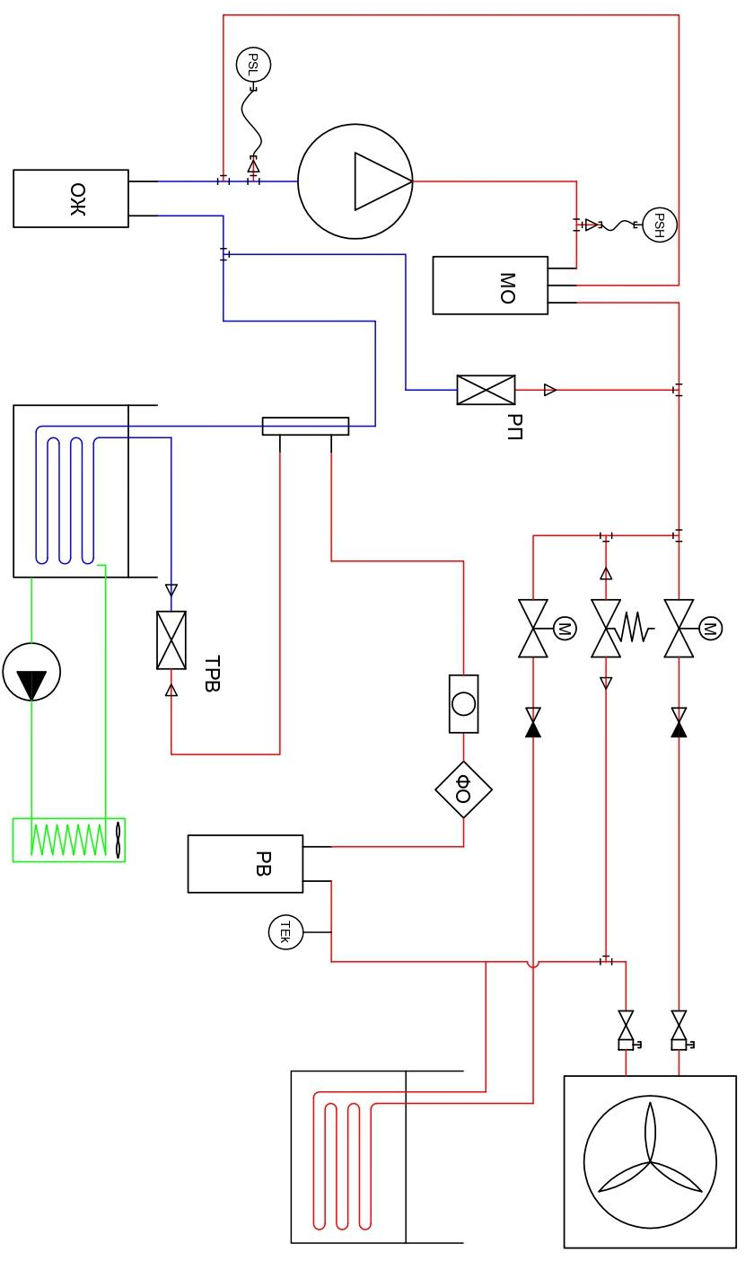
- Приложения к заданию.
Приложение 1. Гидравлическая схема RCDE

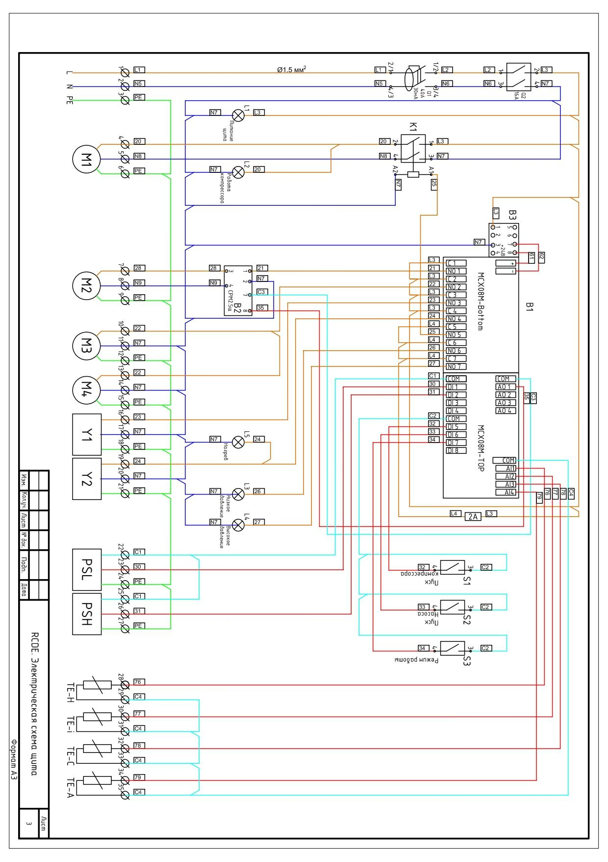
Приложение 2. Электрическая схема RCDE
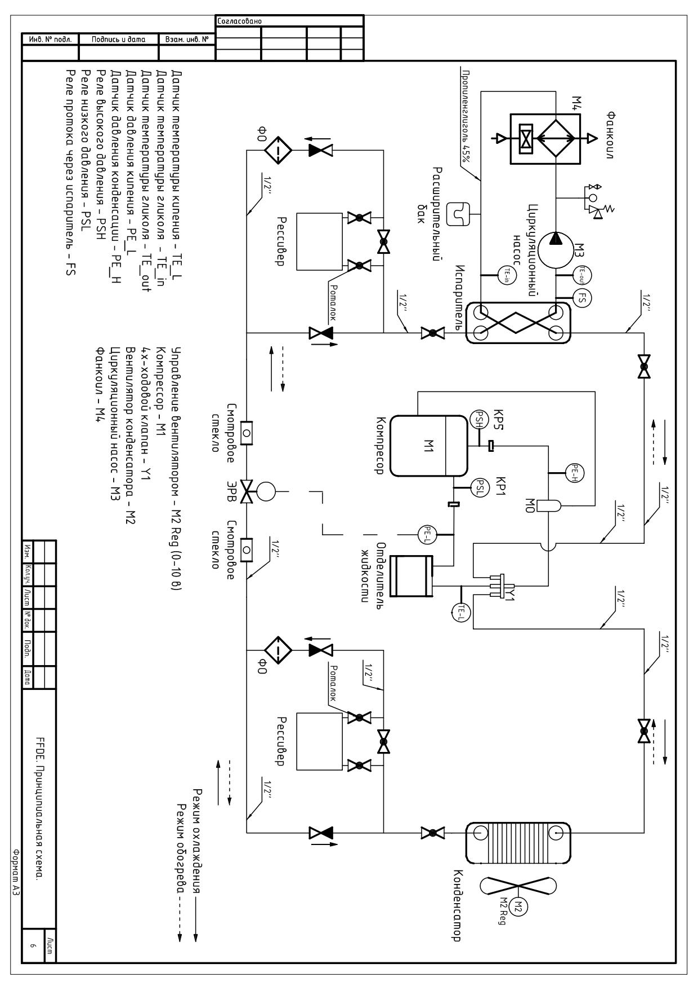
Приложение 3. Гидравлическая схема FFDE
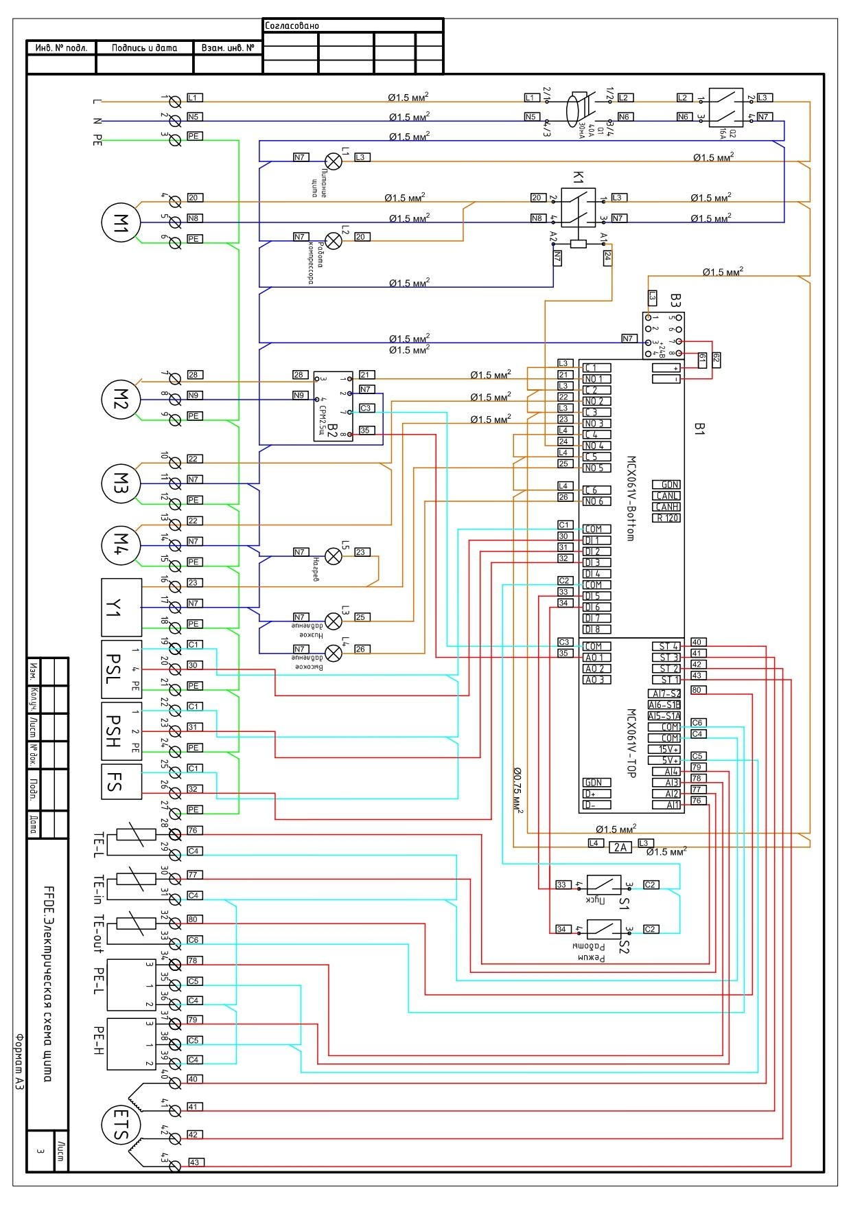
Приложение 4. Электрическая схема FFDE
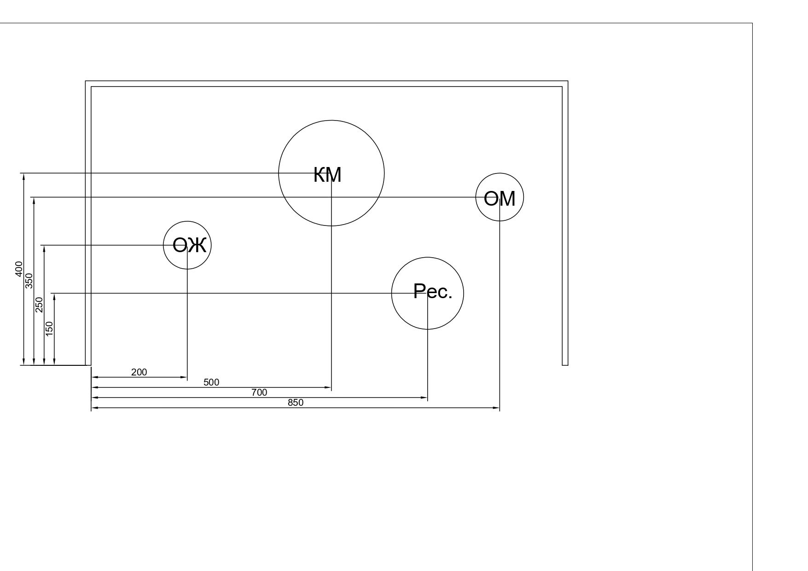
Расстановка оборудования
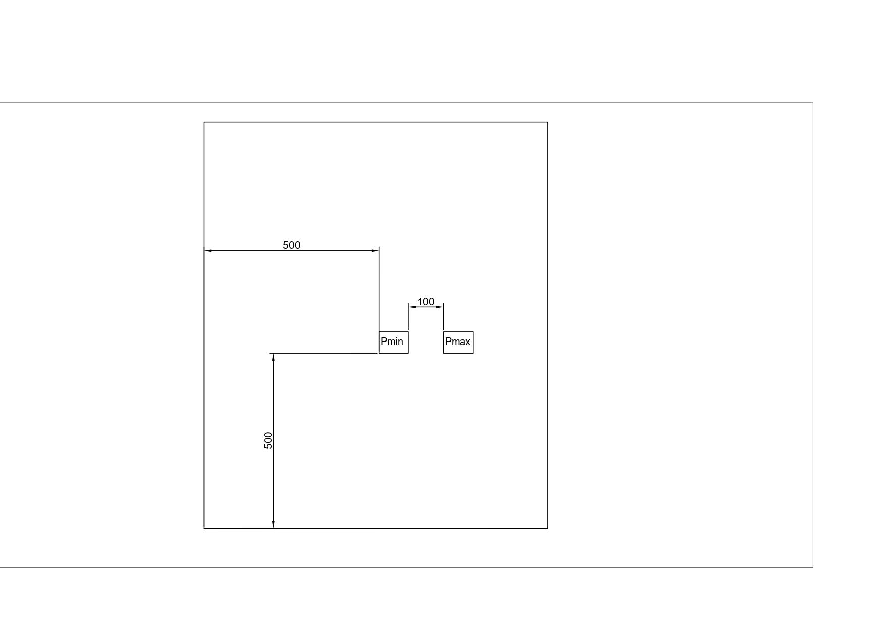
Реле давления

